Selbstbau Nebelkammer mit Trockeneis

☐ Lehrerversuch ☐ Lehrerversuch mit Schülerbeteiligung ☒ Schülerversuch

Aussagekräftige Beschreibung (z. B. Text, Bild, Skizze) des Versuchs:
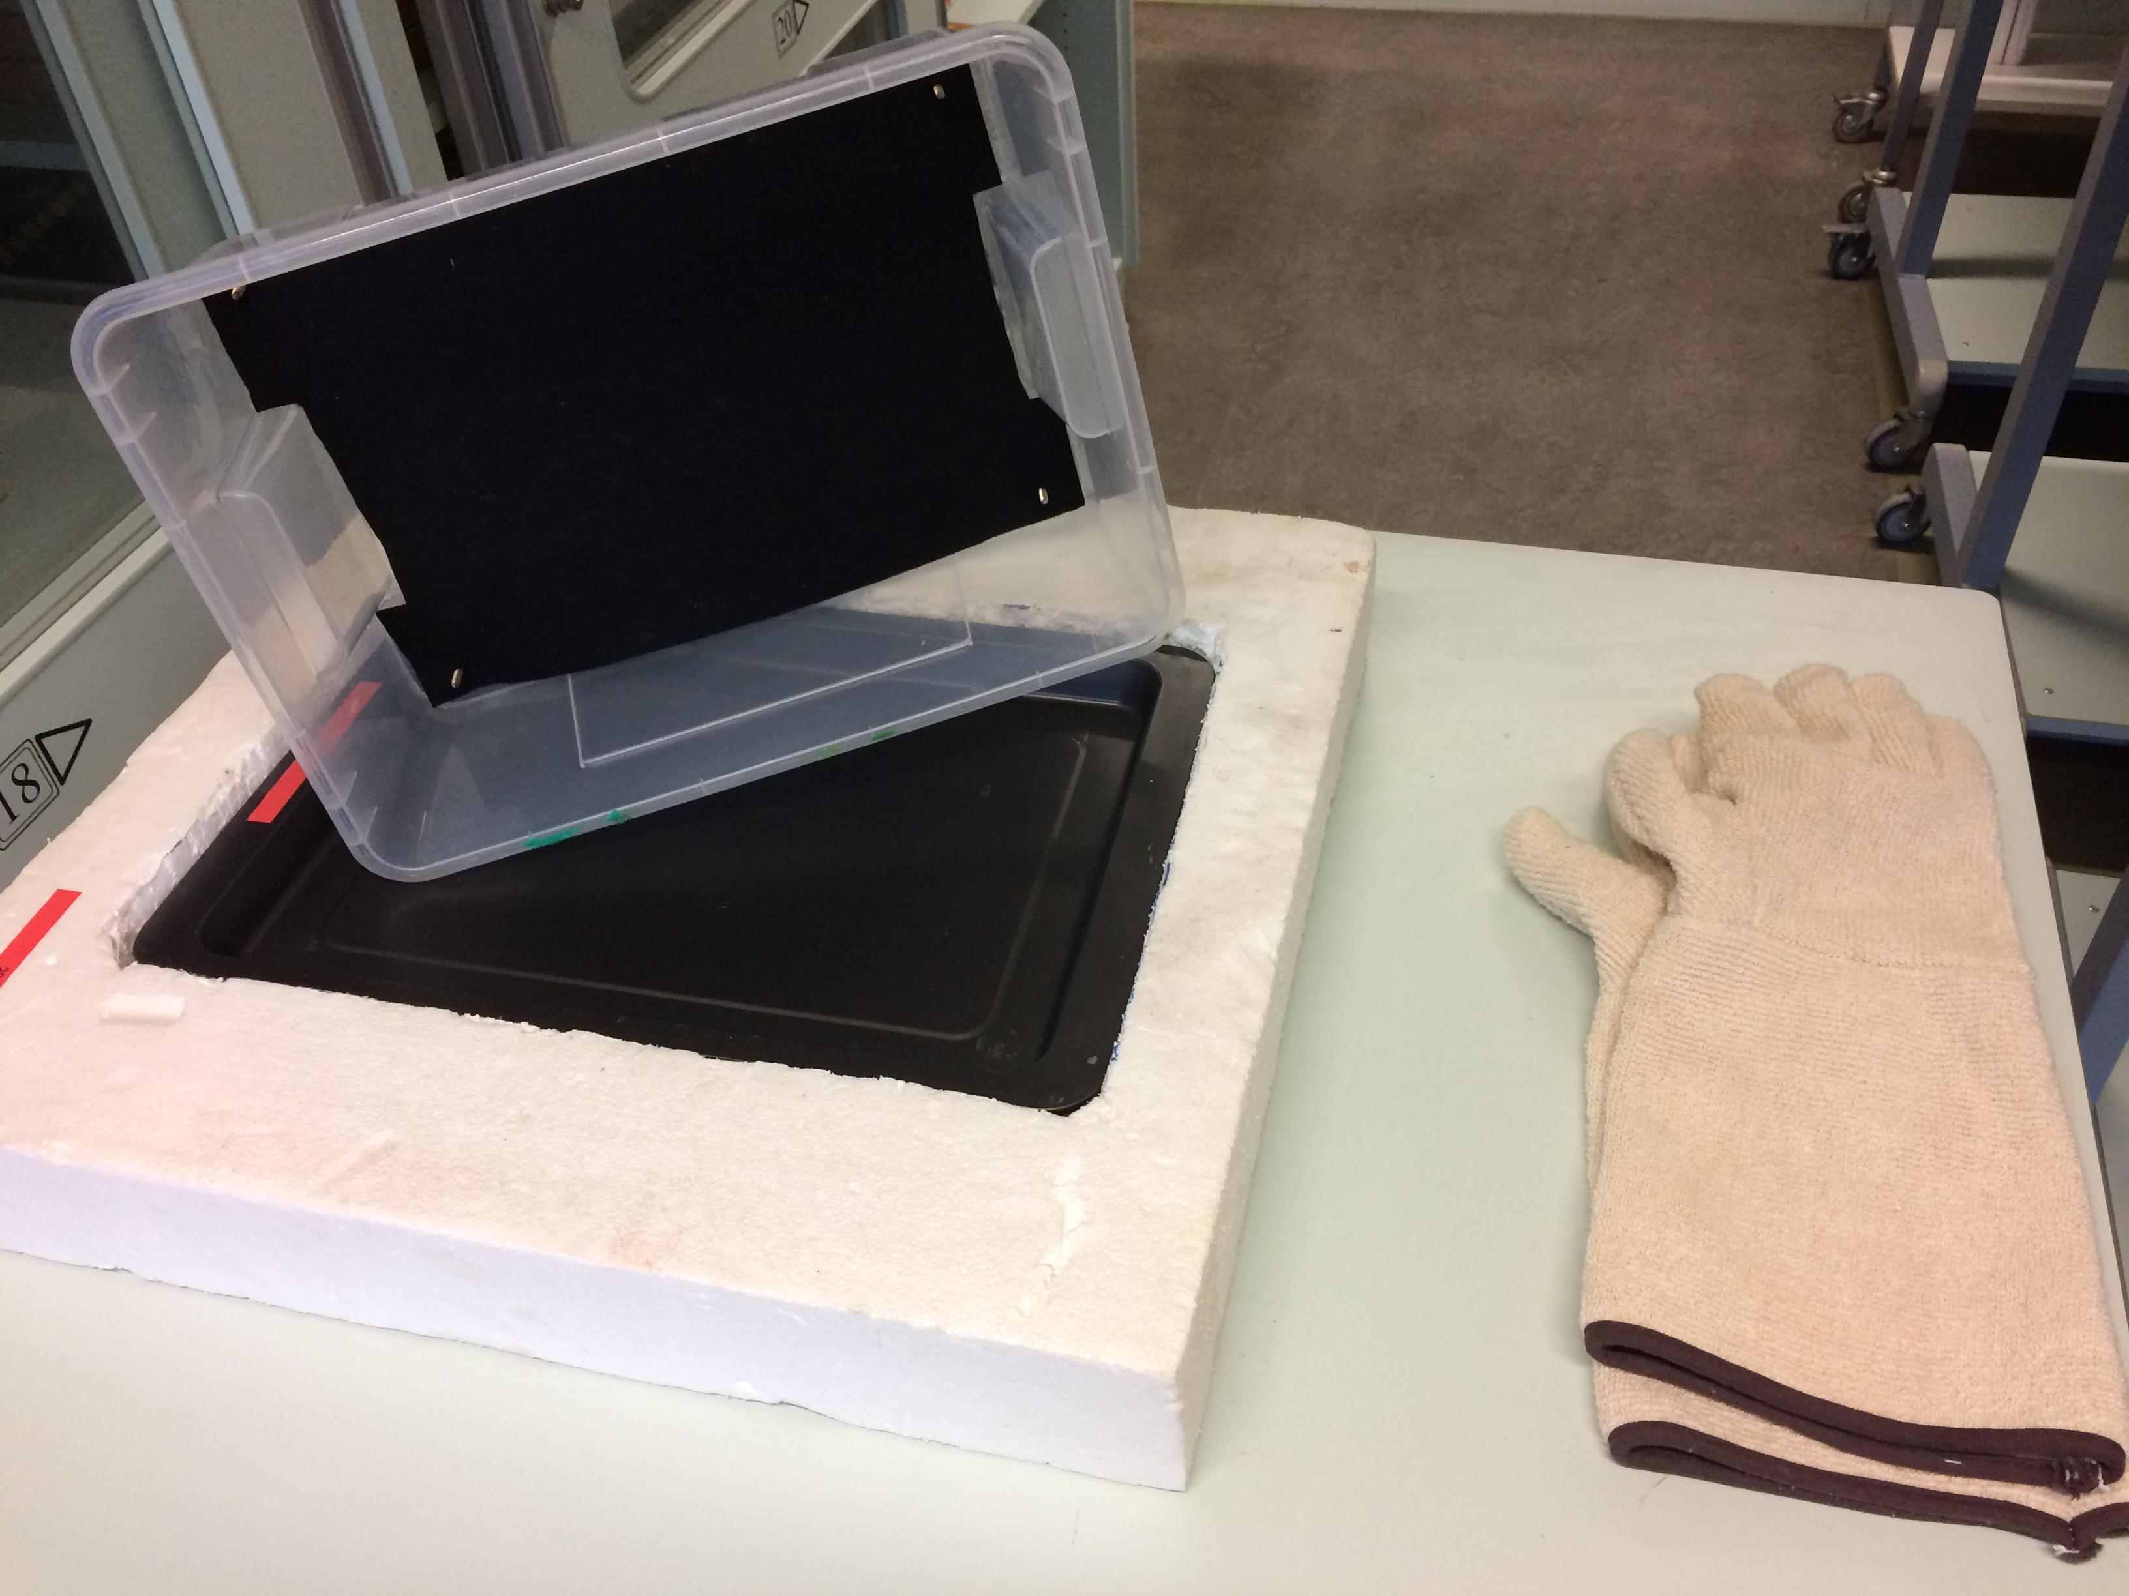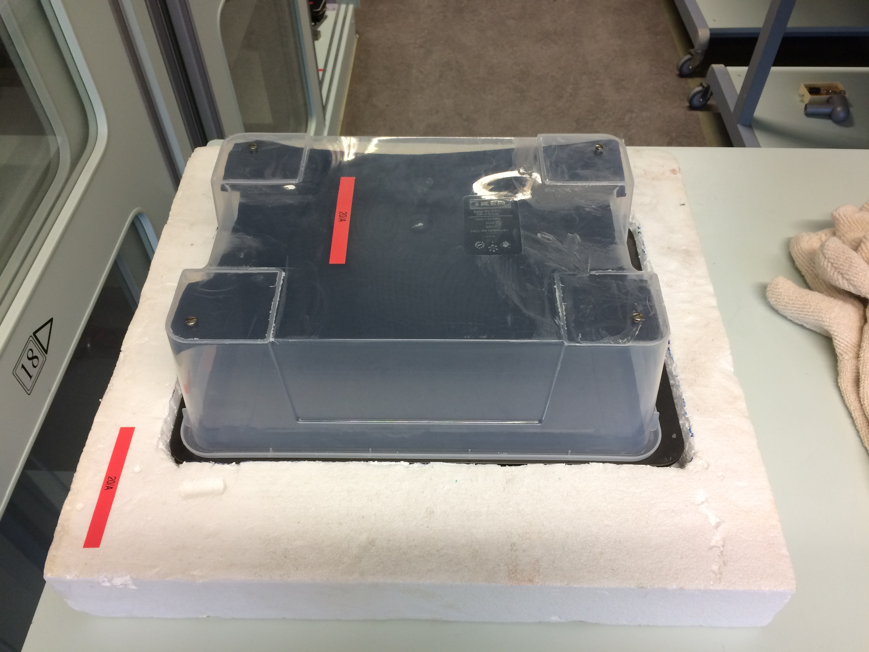

Gefährdungsarten:
☐ mechanisch ☐ elektrisch ☒ thermisch ☐ IR-, optische Strahlung
☐ ionisierende Strahlung ☐ Lärm ☒ Gefahrstoffe ☐ Sonstiges

konkrete Gefährdungen | Schutzmaßnahmen (z. B. gerätebezogen, baulich,  bei der Durchführung des Versuchs)
Kälteverbrennung durch Trockeneis (festes Kohlenstoffdioxid) | - Hautkontakt unbedingt vermeiden!  - Leder- bzw. spezielle Handschuhe verwenden!  - H- und P-Sätze beachten (siehe ergänzende Hinweise)!
Einatmen von Kohlenstoffdioxid | - Für einen gut gelüfteten Raum sorgen!
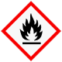  Brandgefahr durch Isopropanol | - Von offenen Flammen und Wärmequellen fernhalten.  - Gefäße dicht schließen und brandsicher aufbewahren.
Gesundheitliche Schäden durch Aufnahme von Isopropanol | - Schutzbrille und Handschuhe tragen.  - H- und P-Sätze beachten (siehe ergänzende Hinweise)!

☐ Unterrichtliche Rahmenbedingungen (Lerngruppe, Unterrichtsraum,…) wurden berücksichtigt.

Ergänzende Hinweise:
Eine detaillierte Anleitung zum Bau und Einsatz vom Netzwerk Teilchenphysik finden Sie unter: http://www.teilchenwelt.de/fileadmin/user_upload/Redaktion/Netzwerk_Teilchenwelt/Material_Lehrkraefte/Nebelkammer_Selbstbau.pdf (letzter Abruf am 16. Januar 2019)
Bei der Herstellung der Nebelkammer können zusätzliche Verletzungen durch Messer, Schere, ... auftreten, die bei der obigen Gefährdungsbeurteilung zur Durchführung nicht aufgeführt wurden.

Vorsicht beim Transport von Trockeneis. Durch Sublimation entstehen große Volumina Kohlenstoffdioxid. Erstickungsgefahr!

Bei Lagerung in der Schule einen möglichst kalten Ort wählen und das Gefäß nicht dicht verschließen! Für Belüftung sorgen!

Hinweise zur Entsorgung:
Trockeneis im Abzug sublimieren lassen.

Hinweise zu Gefahrstoffen:

Trockeneis | Gefahrenhinweise (H-Sätze)  H280: Enthält Gas unter Druck; kann bei Erwärmung explodieren.  H281: Enthält tiefgekühltes Gas; kann Kälteverbrennungen oder –Verletzungen verursachen.
Sicherheitshinweise (P-Sätze)
P403: An einem gut belüfteten Ort aufbewahren.
Kohlenstoff-  dioxid | Gefahrenhinweise (H-Sätze)  H280: Enthält Gas unter Druck; kann bei Erwärmung explodieren.
Sicherheitshinweise (P-Sätze)
P403: An einem gut belüfteten Ort aufbewahren.

Isopropanol  (Propan-2-ol) | Gefahrenhinweise (H-Sätze)  H225: Flüssigkeit und Dampf leicht entzündbar.  H319 Verursacht schwere Augenreizung.  H336 Kann Schläfrigkeit und Benommenheit verursachen.
Sicherheitshinweise (P-Sätze)
P210: Von Hitze/Funken/offener Flamme/heißen Oberflächen fernhalten. Nicht rauchen.
P235: Kühl halten.
P403+P233: An einem gut belüfteten Ort aufbewahren. Behälter dicht verschlossen halten.
P305+P351+P338: Bei Kontakt mit den Augen: Einige Minuten lang behutsam mit Wasser ausspülen. Eventuell vorhandene Kontaktlinsen nach Möglichkeit entfernen. Weiter ausspülen.

